**ＰＦＯＳ及びＰＦＯＡ含有廃棄物の処理について**

PFOS、PFOA には、難分解性、高蓄積性、長距離移動性という性質があるため、北極圏なども含め世界中に広く残留しています。そして、仮に環境への排出が継続する場合には、分解が遅いために地球規模で環境中にさらに蓄積されていきます。環境や食物連鎖を通じて人の健康や動植物の生息・生育に影響を及ぼす可能性が指摘されています。

予防的な取組方法の考え方に立ち、残留性有機汚染物質に関するストックホルム条約（POPs 条約）に基づき、PFOS は 2009 年に、PFOA は 2019 年に廃絶等の対象とすることが決められ、我が国でも、「化学物質の審査及び製造等の規制に関する法律（化審法）」に基づき製造・輸入等が原則禁止されています（PFOS は 2010 年、PFOA は 2021 年）。

PFOS及びPFOA含有産業廃棄物については、環境省「PFOS及びPFOA含有廃棄物の処理に関する技術的留意事項」（以下、「技術的留意事項」という。）に従い適切に処理を行ってください。

※詳しくは、「技術的留意事項」

を御確認ください。⇒

**Ⅰ　保管の方法**

■保管は、次に掲げる要件を満たす場所で行うこと。

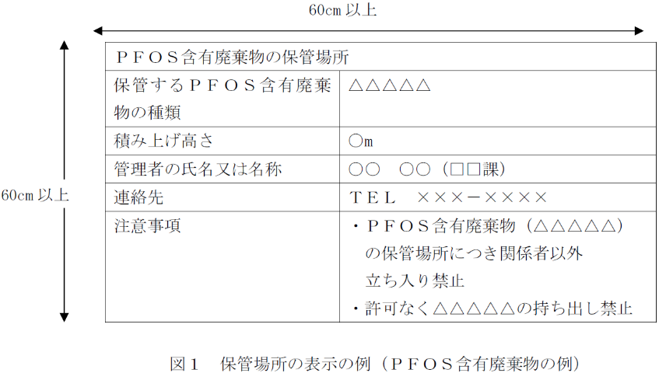（１）周囲に囲いが設けられていること。

（２）見やすい箇所に次に掲げる要件を備えた掲示板が設けられていること。

（３）保管の場所からＰＦＯＳ含有廃棄物又はＰＦＯＡ含有廃棄物が飛散し、流出し、及び地下に浸透し、並びに悪臭が発散しないよう適切な措置を講ずること。

（４）ねずみが生息し、及び蚊、はえその他の害虫が発生しないようにすること。

（５）ＰＦＯＳ含有廃棄物又はＰＦＯＡ含有廃棄物に他の物が混入するおそれがないように仕切りを設ける等必要な措置を講ずること。

**Ⅱ　処理の方法**

* 廃棄にあたっては、処理委託しようとする産業廃棄物の種類を許可の事業の範囲に含む産業廃棄物処理業者であって、技術的留意事項に従い適切に処理することができる業者に処理を委託してください。

＜分解処理方法に関する主な留意事項＞

・分解処理は、焼却処理等によりPFOS等及びPFOA等が確実に分解される方法で実施すること。

・分解処理に伴い生じる排ガス、廃水、残さ中のPFOS等及びPFOA等のそれぞれの濃度があらかじめ設定した管理目標値を超えないこと。

・分解処理に伴い生じる排ガス中のフッ化水素（フッ素及びその化合物として）の濃度が、５ mg/m3Nを超えないこと。

**Ⅲ　お問い合わせ先**

■泉 州 地 域 以 外：大阪府　循環型社会推進室 産業廃棄物指導課 06-6210-9570

■堺市を除く泉州地域：大阪府　泉州農と緑の総合事務所 環境指導課 072-437-2530

※排出場所が大阪市、堺市、豊中市、吹田市、高槻市、枚方市、八尾市、寝屋川市、東大阪市にある場合は各市役所へお問い合わせください。